篤加國小四年甲班環境教育教學設計及成果
主題名稱 | 環境教育 | 子題名稱 | 壹、發現侏儸紀公園  貳、愛水節水智慧王
適用對象 | 國小中年級 | 教學對象 | 四甲全體學生
教學時間 | 240分鐘
教學者 | 姓名 | 縣市 | 服務單位
 | 黃藝芸 | 臺南市 | 七股區篤加國民小學
教學目標 | 一、發現侏儸紀公園  1.讓同學了解動、植物的分類、構造及生長環境。  2.培養同學愛護水生植物及原生動物，尊重生物的生存權利，以了解生物間應該和平共存，進而延伸學生愛護地球，保衛居住地方的能力。  3.配合水源特定區內的生態調查，或是校園的動、植物調查，培養同學對於動、植物的認識，並藉由調查能加深同學對動、植物的印象。  二、愛水節水智慧王  1.介紹水足跡概念，了解產品製造過程中消耗水資源的程度，並且教導學生計算水足跡，另外透過水立方的概念，讓學生體認一度水的多寡。  22.介紹省水墊片及雨水回收設施，並進行省水比較實驗，讓學生了解省水的重要並教導學生如何將雨水回收再利用。
能力指標 | 一、自然與生活科技  1.2-2-2-2知道陸生(或水生)動物外型特徵、運動方式，注意到如何去改善生活環境、調節飲食，來維護牠的健康。  2.5-2-1-2能由探討活動獲得發現和新的認知，培養出信心及樂趣。  二、環境教育  1.4-2-3 辨別各種環境保護及改善的活動方式，選擇適合的項目落實於生活。  2.4-3-1 探討周遭環境或人為的潛藏危機，運用各項資源或策略化解危險。
教材設備與輔具 | 一、教師部分：  (一)電腦、投影機、教學PPT。  (二)動物、昆蟲、植物的圖卡。  (三)報紙、臉盆、雲彩紙。  (四)學習單、集點卡、白板筆。  二、學生部分：  (一)水彩、彩色筆。
活動流程及內容設計 |  |  |  | 教學媒體 | 教學時間
壹、發現侏儸紀公園  一、引起動機  1. 介紹校園常見的動、植物  2. 生態調查活動說明  二、發展活動  【活動一】小小偵探隊  1. 校園尋寶活動  由老師準備校園尋寶活動之材料，如：繩子、動植物  圖片及一塊布。  2. 老師先在校園內劃設一個範圍，在這範圍內某些定點  擺放一些動物的圖片並在後面備註動物的基本資料。  3. 而範圍內選擇校園內種植的植物，不必擺放照片。  4. 在範圍內，先前準備校園動物的圖片，以及校園內的  植物樣本，以一塊布蓋住這些圖片及樣本。  5. 同學分組，由老師掀開布，限時讓同學記住這些動物  及植物。  6. 校園尋寶活動開始，讓同學到校園內搜尋這些動物圖  片及植物，找到最多的組別獲勝。  7. 配合課堂上所教授的動、植物基本知識及尋寶活動  後，填寫學習單。  8. 將校園尋寶中所撿到的植物，將他的特徵畫在學習單  上，並回答相關問題。  貳、愛水節水智慧王  一、引起動機  1. 準備世界各地水災或旱災的報導  由老師挑選幾篇世界各地水災或旱災的報導，請學生分  組，討論報導的內容並上台報告。  二、發展活動  【活動一】我的水足跡  1. 認識水足跡  水足跡是一個新的觀念與名詞，除了一般的用水量，還  計算間接的用水，本活動由老師說明甚麼是水足跡，並  介紹食、衣、住、行中常見食物、物品的水足跡。  2. 計算水足跡  帶領學生檢視自己的水足跡，指導學生將自己每週  食、衣、住、行的用水量填入學習單中，計算出每個人  的水足跡，透過此活動讓學生了解自己的用水量是否正  常或過量。  【活動二】節水小妙招  1.節約用水SCD運動  宣導由經濟部水利署所提倡的「節約用水SCD運動」，  讓學生了SCD的概念，以及日常生活中的節水方法。  2. 省水我最行  進行限水活動，只能使用臉盆中的水，並想想在生活中  在那些地方是能夠省水的。  3. 節水標語  在上過一系列用水、省水、愛水的課程後，學生用一  句話寫下自己的省水心得。 |  |  |  | PPT  準備校園尋寶活動之材料  繩子、動物圖片  布、動、植物圖片  學習單  學習單  彩色筆  報紙  PPT  學習單  PPT  臉盆  雲彩紙  水彩  彩色筆 | 30  10  10  10  10  20  10  10  10  25  15  25  20  30  30
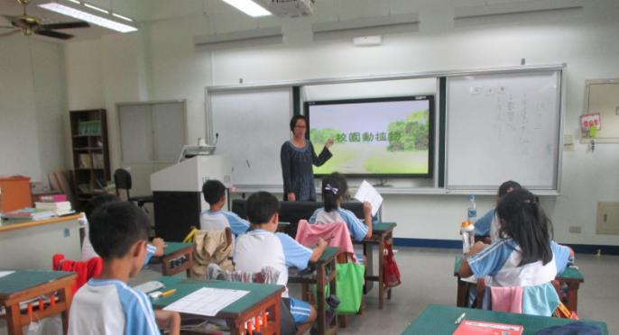
介紹校園常見的動、植物(1)。
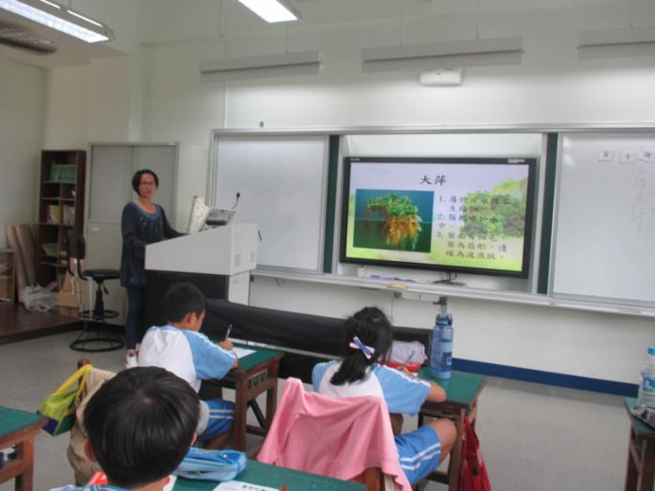
介紹校園常見的動、植物(2)。
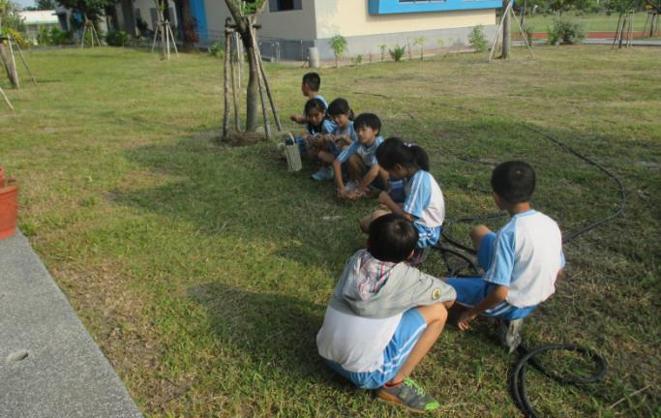
小小偵探隊，校園尋寶活動。
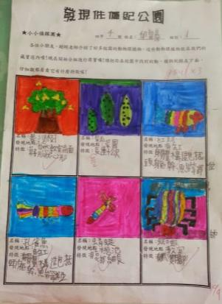 | 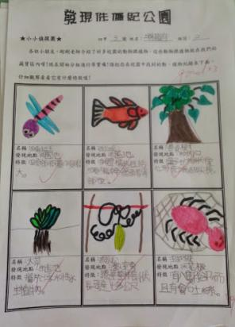
學習單成果。

